Łódź, dnia 25 marca 2025 roku

**Aqua Park Łódź Sp. z o.o.**

**al. Unii Lubelskiej 4**

**94-208 Łódź**

**Do wszystkich Wykonawców**

Dot. postępowania pn. „Budowa nowego przyłącza wodociągowego na terenie Aqua Park Łódź Sp. z o.o., 94-208 Łódź, al. Unii Lubelskiej 4”

**Zamawiający informuje, że ww. postępowaniu wpłynęły pytania Wykonawców. Pytania wraz z odpowiedziami zostały zamieszczone poniżej.**

1. Z uwagi na wizję lokalną zwracam się z prośbą o przesunięcie terminu składania ofert na dzień 7.04.2025 r. godzina 10:00

Odpowiedź Aqua Park Łódź Sp. z o.o.

Zamawiający wyraża zgodę na przesunięcie terminu składania ofert na dzień 7.04.2025 r. godzina 10:00

1. Prosimy o potwierdzenie, iż przedmiot zamówienia obejmuje wykonanie prac zaznaczonych kolorem zielonym na poniższym rysunku z wyłączenie wykonania podłączenia energetycznego.

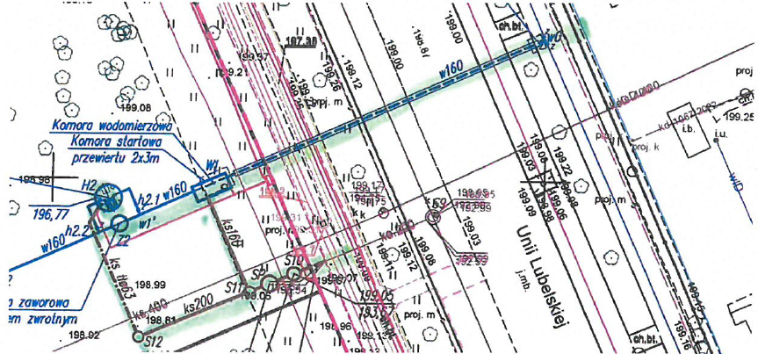

Odpowiedź Aqua Park Łódź Sp. z o.o.

Zamawiający potwierdza zakres prac zaznaczony kolorem zielonym na powyższym rysunku

1. Prosimy o informację, czy przewidują Państwo płatności częściowe po wykonania poszczególnych elementów robót zgodnie z harmonogramem rzeczowo-finansowym?

Odpowiedź Aqua Park Łódź Sp. z o.o.

Zamawiający przewiduje płatności częściowe zgodnie z harmonogramem rzeczowo-finansowym i w związku z tym zostanie zamieszczony na stronie internetowej Zamawiającego zaktualizowany nowy wzór umowy, który będzie uwzględniał harmonogram rzeczowo-finansowy.